学习主题： 动物中的数学

（三）丹顶鹤的故事

同学们，你知道动物世界中队列整齐的军人是谁吗？你知道动物界中目测距离的天才是谁吗？快来猜一猜吧!你猜的是什么动物？让我们一起看看微课《动物中的数学（三）丹顶鹤》好吗？

看了微课后，你一定有满满的收获！ 让我们一起来完成下面的学习任务。

**任务一：**你知道动物界中队列整齐的军人是谁吗？请把你的依据写一写好吗。

**任务二：**你知道谁是动物界中目测距离的天才吗？请把你的依据写一写好吗。

**任务三：**如果你对今天介绍的动物感兴趣，可以继续查找资料，把你发现的有关数学的问题记录下来，与你的数学老师进行交流，也可以和你的小伙伴交流。

**资源链接：**

**【旅行奇遇】**

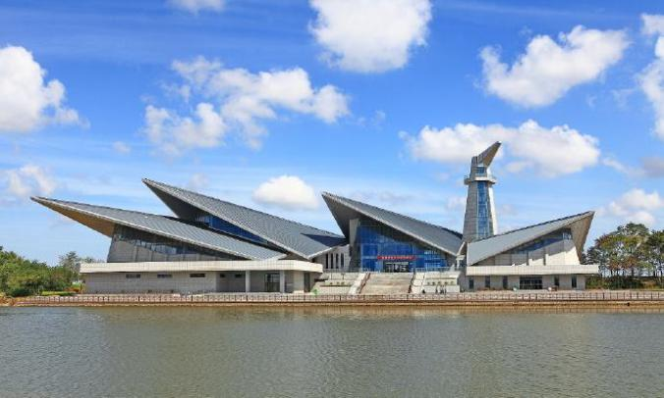热爱生活、喜欢旅行的小问号，总能用一双慧眼观察生活、发现问题，今天他又来到了空气清新、气候宜人的黑龙江省。眼前一座造型奇特，看似某种鸟类形态的建筑物，一下子吸引住了小问号，这样的建筑物还是头一次见到，这里为什么要建造这样一座建筑物呢？让我好好想想，难道这里是某种鸟类的博物馆？难道这里生活着很多类似建筑物样子的鸟类？从形体上看难道这种鸟类是非常珍惜的丹顶鹤？一系列的问题都随着小问号看到这座建筑物涌入了他的脑海里。

为了弄清楚这些问题，小问号继续往前走，突然，眼前的一幕让他惊呆了，哇塞！不会吧，这里碧水蓝天，一大片一大片、绿油油的芦苇荡映入眼帘，仿佛让我来到了世外桃源，有如仙境一般。

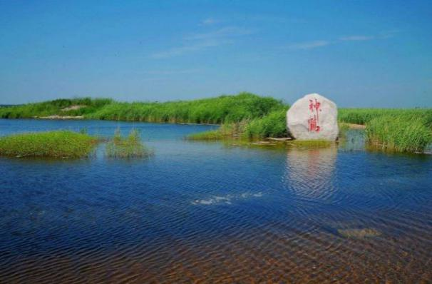 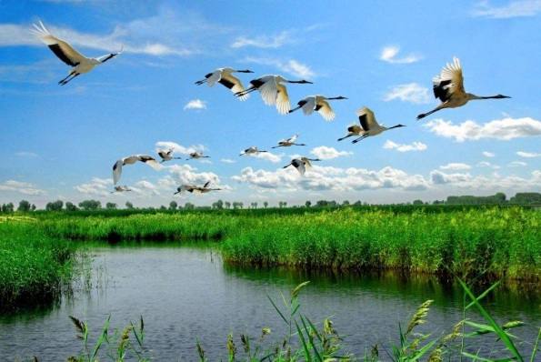

[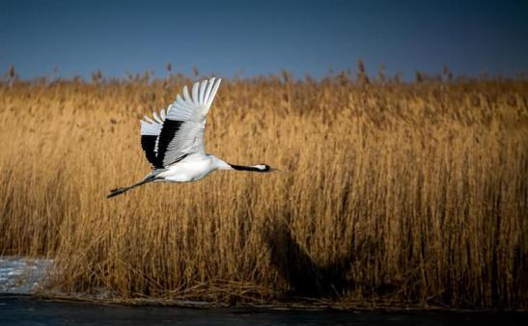](http://dingyue.nosdn.127.net/Udr5XdhQOsXEgFeP2yl3tGw2Lgawa9aNU4zINJvN3tn0i1529808327126compressflag.jpeg)看，远处排列整齐队形飞翔的大鸟，没错！没错！它们就是非常珍惜的鸟类——丹顶鹤。突然一只丹顶鹤飞到了小问号面前，说道：“你好啊，欢迎来到我的家乡，首先我来做个自我介绍，我是丹顶鹤博士，是鹤类中的一种，大型涉禽，体长120～160厘米，颈、脚较长，身体大多处是白色的，头顶为鲜红色，喉和颈是黑色，耳至头枕为白色，脚是黑色。当我飞翔的时候，次级和三级的飞羽、颈、脚都为黑色的，其余全是白色，特征极明显，极易识别。在我小的时候，头、颈是棕褐色，身体羽毛白色而缀栗色。你认识我了吗？”“谢谢你，你介绍的可真仔细，让我更加详细的认识了非常珍惜的你们。”小问号连忙说道。

“接下来让我再给你介绍一下我们生活的地方吧！”丹顶鹤博士边说着边振翅高飞，带着小问号飞翔在天空中。“你快看，这个地方叫扎龙湿地公园，是自然保护区，主要保护对象分为两类，一类是湿地生态，另一类是丹顶鹤等珍稀鸟类，这里有成千上万的鸟和水鸟，多达二三百种稀有动物。除了天然的天堂鸟和水鸟，还有白鹤、灰鹤、仿鹤、白头鹤、白钉鹤和丹顶鹤。你可知道，全世界只有15种鹤类，我们这里就有6种呢，是不是可以称得上是鹤乡之城了呢？”“真是当之无愧。”小问号感叹道。“那我还有个问题，你们飞行的时候为什么要保持像个“人”字形的队伍呢？” “你真善于观察，这个问题问题真好，我们可以说是飞行界动物中飞行队伍排列最整齐的呢，这也是我们很值得骄傲的地方，我们不仅会排成”人“字形，也会排成”一“字形。”丹顶鹤博士笑嘻嘻的回答。

小问号越听越觉得很神奇，还没等他仔细回味、体会这些内容，丹顶鹤博士又认真的对他说：“我们排成的“人”字形队伍，可有学问了呢，你快看，这个“人”字形的一撇和一捺刚好组成一个夹角，你看出来了吗？还有，你知道这个角的度数吗？”小问号说道：“这可难不倒我，在四年级数学书上册《角的度量》这个单元中，我不仅学习了什么是角，还学习了如何利用工具动手测量角的大小呢！有了这些知识和技能，这点问题怎能难道我呢？”“看来在生活中发现了问题，充分调用自己已有的知识和经验就能解决问题了，你还真了不起！”丹顶鹤博士夸奖道。“对了，关于这个角度还有个秘密也许你还真不知道，可神奇了呢。”丹顶鹤博士连忙说道。小问号好奇的连忙问：“那请博士快说说看。”“就是我们排成的“人”字形夹角的度数永远要保持在大约110度。要想得到更精准的度数，可以看成是“人”字形夹角的一半——即每边与鹤群前进方向的夹角，这个角度是54度44分8秒， 无论在什么条件下飞行，也不管丹顶鹤数量再多，只要排成 “人”字形飞行时这个的夹角是始终不变的。”丹顶鹤博士解释道。“哇塞！这可真是一件神奇的事情啊！”小问号感叹道。

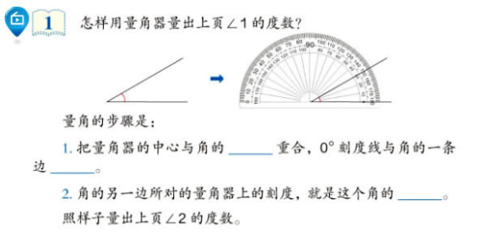

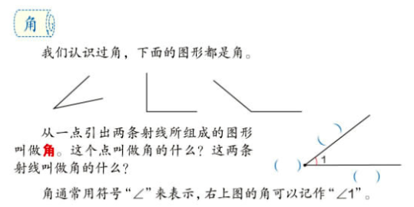

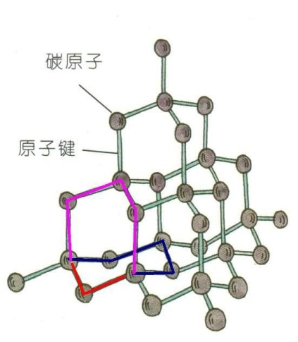“还有更神奇的呢！你知道生活中有一种非常昂贵的石头，叫金刚石吗？经过加工后就成了钻石。”丹顶鹤博士谈到。小问号得意地说：“我当然知道啦，而且对钻石还真有些了解呢，它之所以昂贵，是因为它很稀少、并具很独特的结构、以及非常坚硬。金刚石为什么如此坚硬，是因为它的结构，在金刚石晶体中，每个碳原子的4个价电子以sp3杂化的方式，形成4个完全等同的原子轨道，与最相邻的4个碳原子形成共价键，这4个共价键之间的角度都相等，约为109.5度。我是不是知道的还挺多的？”丹顶鹤博士夸奖道：“你真是挺有学问的，那你还记得我们飞行队伍“人”字形的夹角度数吗？”小问号说道：“当然记得啦，永远保持在大约110度，哦！明白了，与钻石……，这是巧合呢，还是某种与大自然的“默契”呢！”小问号不禁感叹道！ 还没等小问号回过神来，丹顶鹤博士带着小问号又朝着远处的芦苇荡飞去了。

读到这里，你还有什么疑惑，或者想研究的问题吗？请你把问题写一写。如果有预计怎样研究的方法更好，也可以写一写。

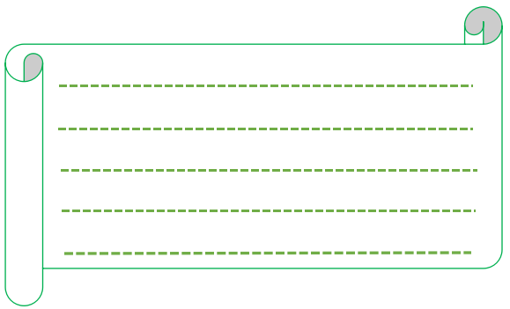

**【惊人发现】**

丹顶鹤博士带着小问号翱翔在芦苇荡的上空，俯瞰着它们辽阔的栖息地，如此美丽的环境，让小问号不由地感慨，大自然的魅力是多么的让人向往，如此心旷神怡！突然，小问号问道：“你带我来是欣赏美景的吗？难道这里也存在很大的学问？”。丹顶鹤博士回答道：“你真是善于用发现的眼光看待事物，还有一颗善于思考的大脑。没错，我带来你看看我们居住的巢穴，看看你有什么发现？”“原来如此，看来你还想考考我，没问题，我一定能发现问题，并解答的。”小问号自信的回答。看着一大片芦苇荡，小问号似乎有些许发现，他看到很多巢穴，而且这些巢穴大小几乎一样，分布起来似乎又有某种距离作为标准，很像是人为搭建好的。小问号把自己的发现全部都告诉了丹顶鹤博士，并带着疑问像博士请教：“这些大小相同、分布均匀的巢穴难道是人类帮你们建筑的？还是说你们也会测量距离，自己建筑的呢？”

“你观察的可真仔细呢，下面就让我来解答你的疑惑吧。”丹顶鹤博士接着说：“首先肯定的告诉你，这些巢穴是我们自己建造的，人类给我们提供适合繁殖、栖息的舒适环境，我们都已经很感谢他们了。然后我来给你介绍介绍我们建筑巢穴的学问，多建造于开阔的大片芦苇沼泽地上或水草地上，并置于有一定水深的芦苇丛中或高的水草丛中，被称作浮巢，主要由芦苇、乌拉草、三棱草和芦

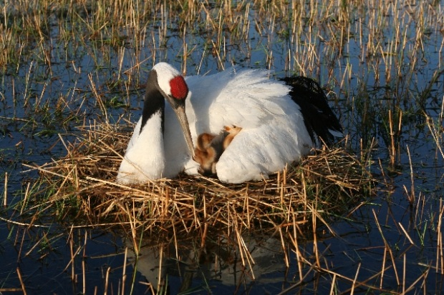 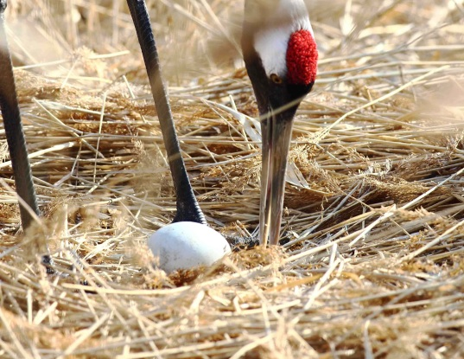

花构成，巢呈浅盘状。最后我再细致跟你说说巢的大小，外径104至170厘米，内径40至76厘米，深4至5厘米，巢周水深5至25厘米，水面以上部分的巢高11至20厘米，巢与巢的间距最近为300米。不管我们迁移到哪里，都是按照这样的标准来建造巢穴的。不过，这些数据都是人类经过多次测量得出的，我们只是根据建筑经验来建造的。”“那你们也确实很聪明，很有长度感，能根据经验把长度定位的如此准确，你们真的太了不起了！”小问号不禁地夸奖道。

丹顶鹤博士介绍完，并听了小问号的话后，高兴的在空中飞舞起来。小问号望着丹顶鹤博士说：“你别着急飞走啊，我还有话想跟你说呢。听了你的介绍，让我此时突然回想到，在二年级数学书上册《长度单位》这个单元中，我不仅学习了长度单位，还学习了如何用工具测量长度，更让我想到了学习这些知识还有一个重要的作用，就是能像你们一样，凭借经验，在生活中运具有估计长度的能力，从而解决一些问题。这样的能力原来在你们丹顶鹤的身上已经具备了，你们的数感可真了不起啊！不夸张的说，你们可真称得上是具有长度感知能力的小能手呢！”

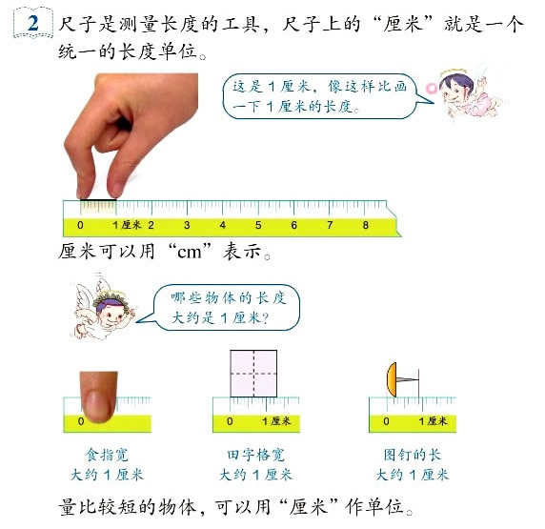

读到这里，你还有什么疑惑，或者想研究的问题吗？请你把问题写一写。如果有预计怎样研究的方法更好，也可以写一写。



这次旅行，小问号不仅结识了丹顶鹤博士这位好朋友，还获得了很多知识，而且用善于观察生活中不同事物的眼光，发现问题、提出问题，最后还能分析问题、解决问题，积累了一定的经验，培养了一定的能力，他将生活与数学紧密的联系起来，恰恰体现了数学来源于生活，又服务于生活的道理。

今天小问号的精彩奇遇结束了，接下来的旅行中他又将结识哪些朋友以及有着怎样的神奇发现呢？我们期待着......

芳草地国际学校远洋小学 张友东